**Гузняк Марцин (Huzniak Marcin)**

29 июля 1800 г – крещение сына Казимира Антона (НИАБ 136-13-894, лист 41об, №21/1800-р (ориг), РГИА 823-2-18, лист 276об,№20/1800-р (коп), НИАБ 136-13-949, лист 103, №23/1800-р (коп)).

**НИАБ 136-13-894:** Лист 41об. **Метрическая запись №21/1800-р (ориг).**

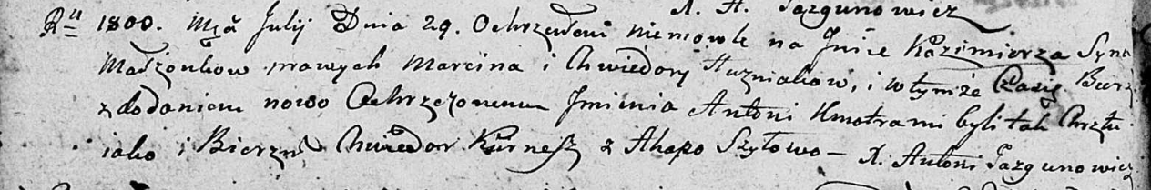

Дедиловичская Покровская церковь. 29 июля 1800 года. Метрическая запись о крещении.

Huzniak Kazimerz Antoni – сын [родителей с деревни Домашковичи].

Huzniak Marcin – отец.

Huzniakowa Chwiedora – мать.

Kurniesz Chwiedor – кум.

Szyłowa Ahapa – кума.

Jazgunowicz Antoni – ксёндз.

**РГИА 823-2-18:** Лист 276об. **Метрическая запись №20/1800-р (коп).**

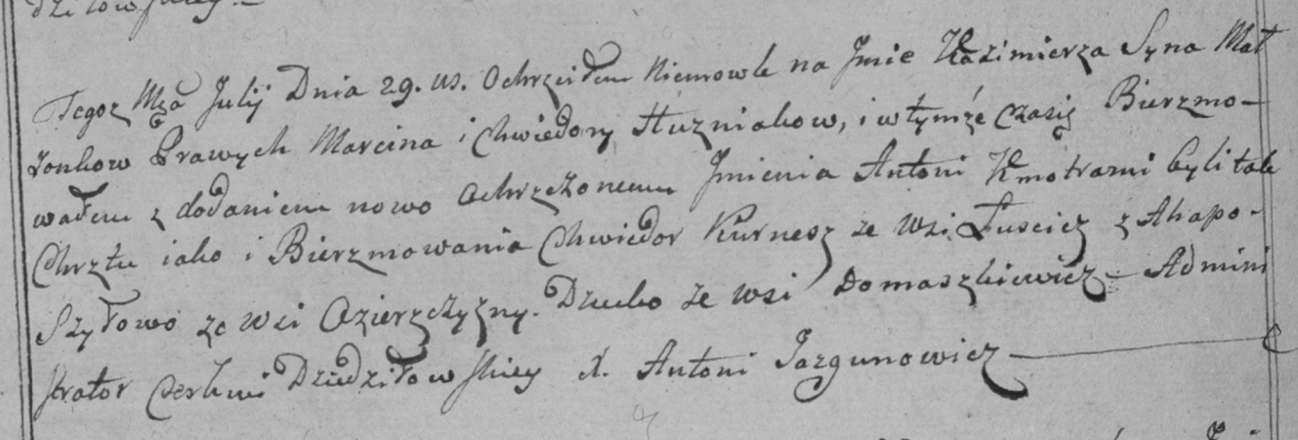

Дедиловичская Покровская церковь. 29 июля 1800 года. Метрическая запись о крещении.

Huzniak Kazimierz Antoni – сын родителей с деревни Домашковичи.

Huzniak Marcin – отец.

Huzniakowa Chwiedora – мать.

Kurnesz Chwiedor – кум, с деревни Лустичи.

Szyłowa Ahapa – кума, с деревни Озерщизна.

Jazgunowicz Antoni – ксёндз.

**НИАБ 136-13-949:** Лист 103. **Метрическая запись №23/1800-р (коп).**

(См. тж.: РГИА 823-2-18, лист 276об,№20/1800-р (коп), НИАБ 136-13-894, лист 41об,№21/1800-р (ориг))

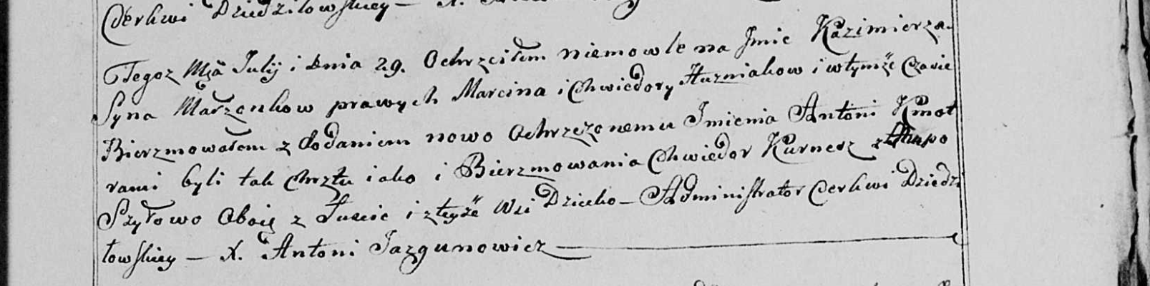

Дедиловичская Покровская церковь. 29 июля 1800 года. Метрическая запись о крещении.

Huzniak Kazimierz Antoni – сын родителей с деревни Лустичи [Домашковичи].

Huznak Marcin – отец.

Huzniakowa Chwiedora – мать.

Kurnesz Chwiedor – кум, с деревни Лустичи.

Szyłowa Ahapa - кума, с деревни Лустичи.

Jazgunowicz Antoni – ксёндз.